«Животные жарких стран» аппликация
Цель: продолжать учить детей изготовлять поделки способом обрывной аппликации.
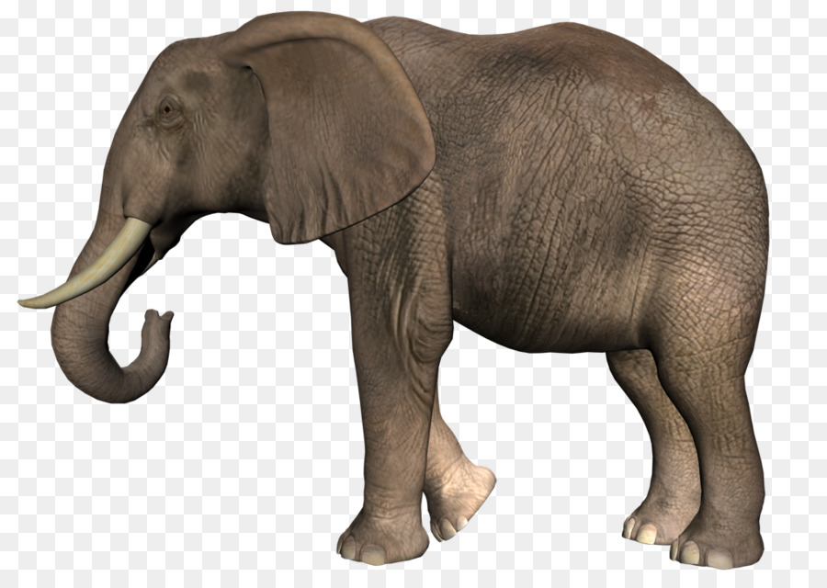
Материалы: заготовленный заранее на картоне силуэт слона, бумага серого, коричневого, зелёного, песочного цвета, клей, салфетка (для промакивания)
Загадка:
Отгадай, кто он такой:
Очень сильный и большой,
У него предлинный нос
И короткий тонкий хвост
Бивнями зовут клыки
Уши очень широки. (Слон)

Рассмотреть слона, назвать части тела.
Слон такой большой, что на него по лестнице надо лезть, чтобы ему на спину залезть. У него из головы идёт хобот, и он хоботом может, как угодно крутить и крючком загибать.
Хобот набирает с земли пыль, а потом всю пыль выдувает себе на спину, и живот тоже обдувает пылью. Это он делает для того, чтобы его не кусали насекомые. У него нет волос и очень толстая, вся в складках кожа. А на голове у него большие, прямо во всю голову. И он ими трясёт и хлопает, а глазки совсем маленькие.
- для чего ещё слону нужен такой длинный хобот?
У слона очень короткая шея и он не может дотянуться до земли. Здесь и выручает его хобот.
Слон долго срывает молодые побеги с высоких деревьев и щиплет траву.
На самом деле слоны - очень добродушные, хорошо поддаются дрессировке, поэтому их можно встретить не только в зоопарке, но и в цирке.
Физкультминутка

В зоопарке ходит слон,
Уши, хобот, серый он. (Наклоны головы в стороны.)
Головой своей кивает, (Наклоны головы вперед.)
Будто в гости приглашает. (Голову прямо.)
Раз, два, три — вперёд наклон,
Раз, два, три — теперь назад. (Наклоны вперёд, назад.)
Головой качает слон —
Он зарядку делать рад. (Подбородок к груди, затем голову запрокинуть назад.)
Хоть зарядка коротка,
Отдохнули мы слегка.
Ход аппликации.
Техника обрывной аппликации очень похожа на разукрашивание. Здесь тоже нужно заполнить определённым цветом каждую часть рисунка. Кусочки бумаги просто отрываются руками и приклеиваются к основе. Получается своего рода мозаика. Кроме того, здесь не нужно чётких контуров и ровных линий.
